«Учитель года Республики Татарстан-2015» - казанский учитель!
Опубликовано Вс, 19/04/2015 - 19:08 admin
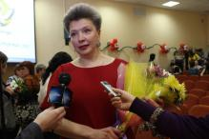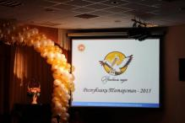
Абсолютным победителем республиканского конкурса «Учитель года -2015» стала Евгения Борисовна Родионова – учитель русского языка и литературы средней общеобразовательной школы №151 с углубленным изучением отдельных предметов Кировского района города Казани. Ей предстоит защищать честь республики на Всероссийском конкурсе «Учитель года России – 2015», который пройдет в конце сентября - начале октября 2015 года в городе Казани.

